Projekt współfinansowany przez Unię

Europejską z Europejskiego Funduszu Rozwoju Regionalnego w ramach Programu Operacyjnego Pomoc Techniczna 2007 – 2013



**Urząd Marszałkowski Województwa Pomorskiego**

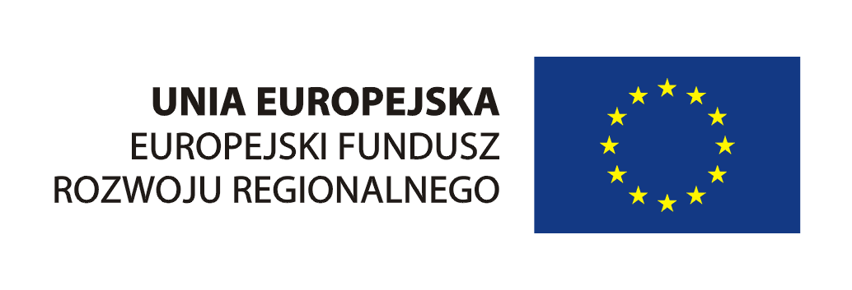

**Formularz zgłoszeniowy**

**Dane osobowe**

Imię i Nazwisko:

Numer telefonu:.

E-mail:

**Dane instytucji**

Nazwa miejsca pracy:……………………………………. …

Adres (ulica): ………………………………………………

Kod pocztowy: ………………………………………………

Miejscowość:…………………………………………….…

Formularz należy odesłać w teminie do dnia

**10 CZERWCA 2013 ROKU** w formie elektronicznej na adres [punktinformacyjny@arp.gda.pl](mailto:punktinformacyjny@arp.gda.pl), osobiście lub telefonicznie w Lokalnym Punkcie Informacyjnym FE

*"Wyrażam zgodę na przetwarzanie moich dobrowolnie podanych danych osobowych zawartych w niniejszym formularzu, zgodnie z ustawą z dnia 29 sierpnia 1997 roku o ochronie danych osobowych (Dz. U. z 2002 r. Nr 101, poz. 926 ze zm.).*

*Jednocześnie oświadczam, iż przyjmuję do wiadomości, że Administratorem tak zebranych danych osobowych jest Zarząd Województwa Pomorskiego, ul. Okopowa 21/27, 80-810 Gdańsk. Moje dane osobowe będą przetwarzane wyłącznie w celu rekrutacji na spotkanie. Mam prawo dostępu do treści swoich danych i ich poprawiania."*

***Wypełnienie niniejszego formularza jest jednoznaczne z wyrażeniem zgody na robienie zdjęć podczas spotkania a także zgoda na ich publikację i rozpowszechnianie w celach informacyjno – promocyjnych działalności Sieci „Pomorskie w Unii”.***

**SPOTKANIE INFORMACYJNE**:

„Wsparcie dla osób 50+ - sposoby na zachowanie aktywności społeczno – zawodowej”

**TERMIN**:

12 czerwca 2013 r.

**MIEJSCE**:

Agencja Rozwoju Pomorza S.A.

ul. Arkońska 6/A3

**ORGANIZATOR**:

Regionalny Punkt Informacyjny Funduszy Europejskich w Gdańsku

Główny Punkt Informacyjny Funduszy Europejskich Urzędu Marszałkowskiego Województwa Pomorskiego,

**KONTAKT:**

Regionalny Punkt Informacyjny Funduszy Europejskich

ul. Arkońska 6/A3

80 – 387 Gdańsk

Tel. 58 32 33 106

e-mail: [punktinformacyjny@arp.gda.pl](mailto:punktinformacyjny@arp.gda.pl)